树(Tree )是n (η≥0)个结点的有限集。n=0时称为空树。在任意一棵非空树中:1有且仅有一个特定的称为根( Root)的结点:②当n> 1时，其余结点可分为m(m>0)个互不相交的有限集T，T，.. Tmr其中每一个集合本身又是一棵树，并且称为根的子树( SubTree)
结点拥有的子树的个数称作结点的度。（Degree)。
树的度是树内个结点的度的最大值。
下图这棵树的度就是3.
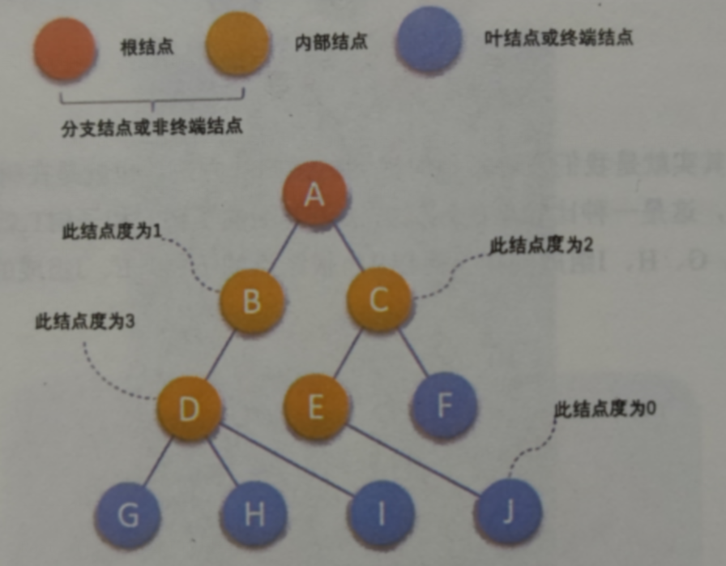

结点的层次从根开始定义。根为第一层，根的孩子为第二层。
树中结点的最大层次就是树的深度或者高度，下图的深度为4.
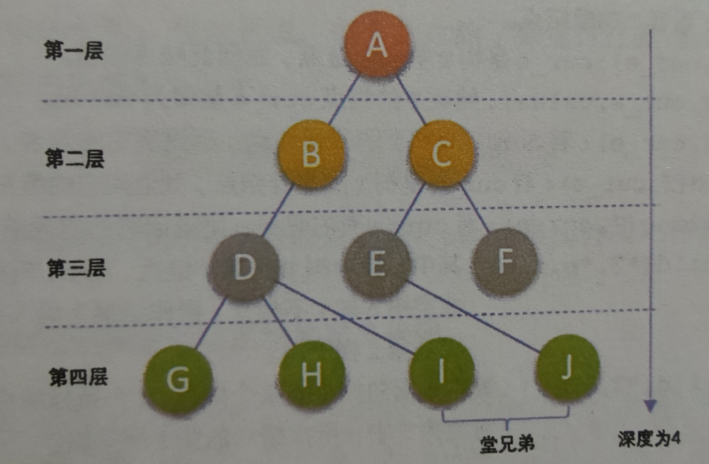

线性表
*第一个元素：无前驱
*最后一个元素：无后续
*中间元素：一个前驱一个后续
树结构
*根节点：无双亲，唯一
*页结点：无孩子，可以多个
*中间结点：一个双亲，多个孩子

下面是一些基本和常规的操作：

InitTree(*T):构造空树T。
DestroyTree (*T):销毁树T。
CreateTree (*T, definition) :按definition中给出树的定义来构造树。ClearTree(*T):若树T存在，则将树T清为空树。
TreeEmpty(T):若T为空树，返回true,否则返回falseo
TreeDepth (T) :返回T的深度。
Root (T) :返回T的根结点。
Value(T,cur_ e):cur_ e是树工中一个结点，返回此结点的值。
Assign(T,cur_ e,value) :给树T的结点cur_ e 赋值为value。
Parent(T,cur_ e):若cur_ e是树T的非根结点，则返回它的双亲,否则返回空。
LeftChild(T,cur_ e): 若cur_ e是树T的非叶结点,则返回它的最左孩子，否则返回空。RightSibling(T,cur_ e): 若cur_ e有右兄弟，则返回它的右兄弟，否则返回空。InsertChild(*T, *p,i,c):其中p指向树T的某个结点，1为所指结点p的度加上1,
非空树c与T不相交，操作结果为插入c为树T中p所指结点的第i棵子树。
DeleteChild(*T, *p,i):其中p指向树r的某个结点,i为所指结点p的度，操作结果
为删除T中p所指结点的第1棵子树。

*二叉树
二叉树( Binary Tree)是n (n≥0)个结点的有限集合，该集合或者为空集(称为空二叉树)，或者由一个根结点和两棵互不相交的、 分别称为根结点的左子树和右子树的二又树组成。

二又树的特点有:
*每个结点最多有两模子树，所以二又树中不存在度大于2的结点。注意不是只有两棵子树，而是最多有。没有子树或者有一棵子树都是可以的。
*左子树和右子树是有顾序的，次序不能任意颠倒。就像人有双手、双脚，但显然左手、左脚和右手、右脚是不一样的，右手戴左手套、 右脚穿左鞋都会极其别扭和难受。
*即使树中某结点只有一棵子树，也要区分它是左子树还是右子树。下图中，树1和树2是同一棵树，但它们却是不同的二叉树。就好像你一不小心，摔伤了手，伤的是左手还是右手，对你的生活影响度是完全不同的。
二又树具有以下五种基本形态:
(1)空二又树。
(2)只有一个根结点。
(3)根结点只有左子树。
(4)根结点只有右子树。
(5)根结点既有左子树又有右子树。

